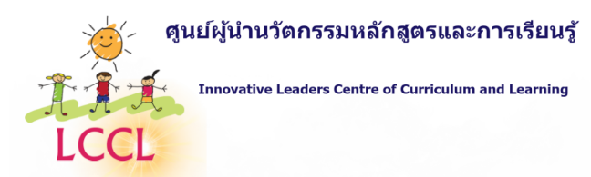
ใบสมัครการเรียนรู้แบบ Hybrid แบบที่ 1
“ระดับความรู้”

1. วันที่ ......................................................................
2. ชื่อผู้เรียน ......................................................................
3. สถานที่ทำงาน ......................................................................
4. โทรศัพท์ ......................................................................
5. e-mail ......................................................................
6. รายวิชาที่สมัคร ระบุให้ตรงกับชื่อหนังสือ ......................................................................

ส่งใบสมัครทาง e – mail มาที่ rutmarut@gmail.com
หลังจากที่เราได้รับใบสมัครของท่านแล้วศูนย์ LCCL จะส่งแผนการเรียนรู้ให้ท่านทางเมล์ต่อไป

-----------------------------------------------------------------------------------------------------------------------------------

แผนการเรียนรู้แบบ Hybrid แบบที่ 1 (ท่านไม่ต้องกรอกข้อมูลส่วนนี้)

# ท่านสามารถสอบถามความรู้หรือแลกเปลี่ยนเรียนรู้เพิ่มเติมได้ผ่านช่องทาง rutmarut@gmail.com
ขั้นตอนและกิจกรรมการเรียนรู้ด้วยตนเอง | กำหนดเวลา
1. ศึกษาเนื้อหาสาระจากหนังสือตาม link ด้านล่างนี้ | ตามที่ท่านสะดวก
2. สรุปสาระสำคัญสิ่งที่ท่านได้เรียนรู้ ไม่เกิน 1 หน้า A4 พร้อมระบุชื่อ-นามสกุลของท่าน  เพื่อประโยชน์สูงสุดของท่าน ท่านควรสรุปด้วยความเข้าใจของท่านเอง | ตามที่ท่านสะดวก
3. ส่งผลงานมาที่ rutmarut@gmail.com พร้อมแนบไฟล์แผนการเรียนที่ศูนย์ส่งให้
4. รับสัมฤทธิบัตรระดับความรู้ ทางเมล์ที่ท่านใช้สมัครเรียน
โดยศูนย์ LCCL ขออนุญาตตรวจสอบผลงานของท่าน ก่อนที่จะมอบสัมฤทธิบัตร

